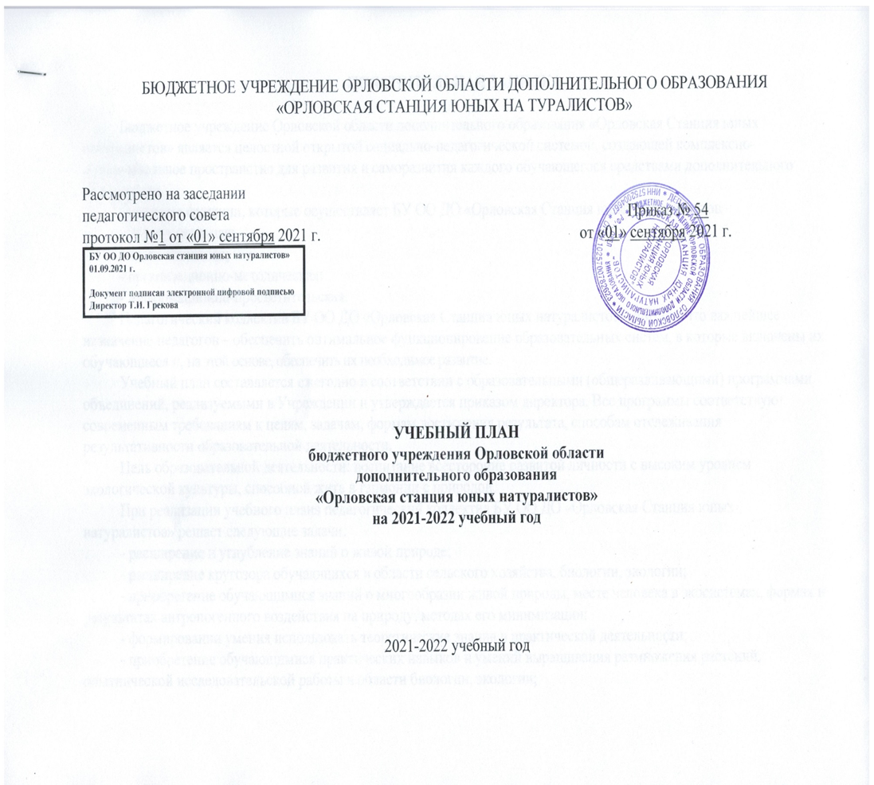
БЮДЖЕТНОЕ УЧРЕЖДЕНИЕ ОРЛОВСКОЙ ОБЛАСТИ ДОПОЛНИТЕЛЬНОГО ОБРАЗОВАНИЯ
«ОРЛОВСКАЯ СТАНЦИЯ ЮНЫХ НА ТУРАЛИСТОВ»

Рассмотрено на заседании
педагогического совета Приказ № 54
протокол №1 от «01» сентября 2021 г. от «01» сентября 2021 г.
БУ ОО ДО Орловская станция юных натуралистов»
01.09.2021 г.

Документ подписан электронной цифровой подписью
Директор Т.И. Грекова

УЧЕБНЫЙ ПЛАН
бюджетного учреждения Орловской области
дополнительного образования
«Орловская станция юных натуралистов»
на 2021-2022 учебный год

2021-2022 учебный год

Пояснительная записка

Бюджетное учреждение Орловской области дополнительного образования «Орловская Станция юных натуралистов» является целостной открытой социально-педагогической системой, создающей комплексно-образовательное пространство для развития и саморазвития каждого обучающегося средствами дополнительного образования.
Основные функции, которые осуществляет БУ ОО ДО «Орловская Станция юных натуралистов»:
- образовательная;
- воспитательная;
- организационно-методическая;
- информационно-просветительская.
Педагогический коллектив БУ ОО ДО «Орловская Станция юных натуралистов» считает, что важнейшее назначение педагогов – обеспечить оптимальное функционирование образовательных систем, в которые включены их обучающиеся и, на этой основе, обеспечить их необходимое развитие.
Учебный план составляется ежегодно в соответствии с образовательными (общеразвивающими) программами объединений, реализуемыми в Учреждении и утверждается приказом директора. Все программы соответствуют современным требованиям к целям, задачам, формам достижения результата, способам отслеживания результативности образовательной деятельности.
Цель образовательной деятельности: воспитание всесторонне развитой личности с высоким уровнем экологической культуры, способной жить в гармонии с природой.
При реализации учебного плана педагогический коллектив БУ ОО ДО «Орловская Станция юных натуралистов» решает следующие задачи:
- расширение и углубление знаний о живой природе;
- расширение кругозора обучающихся в области сельского хозяйства, биологии, экологии;
- приобретение обучающимися знаний о многообразии живой природы, месте человека в экосистемах, формах и результатах антропогенного воздействия на природу, методах его минимизации;
- формировании умения использовать теоретические знания в практической деятельности;
- приобретение обучающимися практических навыков и умений выращивания размножения растений, опытнической исследовательской работы в области биологии, экологии;
- нравственное самоопределение обучающихся в построении отношений с окружающим миром;
- формирование экологической, нравственной, эстетической культуры;
- воспитание активной гражданской позиции, бережного отношения к природе;
- воспитание трудолюбия, ответственности, требовательности к себе, культуры общения и поведения, коммуникабельности;
- развитие у обучающихся общекультурного кругозора, творческого мышления, творческого отношения к качественному осуществлению трудовой деятельности;
- организация содержательного досуга обучающихся.
Администрация и педагогический коллектив БУ ОО ДО «Станция юных натуралистов» при реализации учебного плана руководствуется следующими документами:
1.Федеральный Закон № 273 "Об образовании в Российской Федерации" от 29.12.2012 г.;
2.Конвенция ООН "О правах ребенка" (одобрена Генеральной Ассамблеей ООН 20.11.1989) (вступила в силу для СССР 15.09.1990);
3.Приказ Минобрнауки России от 29.08.2013 г. № 1008 «Об утверждении Порядка организации и осуществления образовательной деятельности по дополнительным общеобразовательным программам»;
4. Концепция развития дополнительного образования детей в Российской Федерации до 2030 года// Распоряжение Правительства РФ от 24 апреля 2015 г. № 729-р ;
5.Распоряжения Правительства РФ от 22.11.2012 №2149-р «Об утверждении Государственной программы Российской Федерации «Развитие образования» на 2013-2020 годы»;
6.Распоряжения Правительства РФ от 04.09.2014 №1726-р «Об утверждении Концепции развития дополнительного образования детей»;
7.Приказа Министерства просвещения Российской Федерации от 09.11.2018 №196 «Об утверждении Порядка организации и осуществления образовательной деятельности по дополнительным общеобразовательным программам»;
8. Стратегия развития воспитания в Российской Федерации на период до 2025г.// Распоряжение Правительство РФ от 29.05.2015 №996-р;
9. Постановление Главного государственного санитарного врача Российской Федерации от 04.07.2014 № 41 «Об утверждении СанПиН 2.4.4.3172-14 «Санитарно-эпидемиологические требования к устройству, содержанию и организации режима работы образовательных организаций дополнительного образования детей»;
10. Федеральная целевая программа развития образования на 2016 - 2020//Постановление правительства от 23.05.2015 №497;
Устав, локальные акты Орловской станции натуралистов и другие документы.
Учебный план БУ ОО ДО « Орловская Станция юных натуралистов» содержит наименование образовательных программ, количество часов, отведенных на первый и второй год обучения, фамилию, имя, отчество педагога дополнительного образования, разделы образовательных программ, формы организации образовательного процесса, количество часов по видам занятий: теоретических, практических, экскурсий, конференций, КВН, праздников, а также, количество часов, отведенных на каждый раздел программы, количество часов по видам занятий и общее количество часов, отведенных на каждый год обучения
В соответствии с программами, в учебном плане на первый год обучения отведено 2 часа или 4 часа, на второй год обучения - 6 часов в неделю, на третий год обучения - 6 часов в неделю, на четвертый год обучения - 6 часов в неделю. Первый год обучения составляет 72 часа или 144 часа, второй, третий и четвертый год обучения – 216 часов соответственно. В первый год обучения форма организации образовательного процесса - групповая, наполняемость группы 15-12 обучающихся, наполняемость группы второго, третьего и четвертого года -12 человек и более. Учебный план включает 34 учебные недели
Учебный план включает в себя программы, реализуемые в структурных подразделениях БУ ОО ДО «Орловская Станция юных натуралистов», а также в структурных подразделениях на территории Орловского, Хотынецкого, Кромского, Глазуновского, Залегощенского, Урицкого районов области.
Учебный план 2021-2022 учебного года включает 42 наименования дополнительных общеобразовательных программ. Все программы составлены педагогами дополнительного образования с учётом современных требований, адаптированы к возрастным особенностям детей, их интересам.
Учебный план включает:
1 ступень (дошкольники) – это работа с дошкольниками. На этой ступени закладываются основные способы познания окружающей действительности, развивается ценностное отношение к ней. На данной ступени реализуется дополнительные общеобразовательные (общеразвивающие) программы: «По ступенькам природы», «Природа и мы».
2 ступень (1-4 классы) – начальное школьное звено, на этой ступени происходит первое знакомство ребенка с учреждением, здесь очень важно создать мотивацию выбора конкретного вида деятельности. На этой ступени идет реализация дополнительных общеобразовательных (общеразвивающих) программ: «Природа и человек», «Юный орнитолог», «Юный цветовод», «Экология сада», «Юный зоолог», «По ступенькам природы», «Природа вокруг нас», «Юный натуралист», «В мире подводного царства», «Юные защитники природы», «Зелеными тропинками», «Экология и мы», «В дружбе с природой», «Юный лесовод», «Юный эколог», «Натуралист», «Друзья природы», «Живая планета», «Природа и фантазия», «Природная мастерская», «Юный Овощевод», «Юный исследователь», «В контакте с природой», «Зеленый мир», «Природа и творчество», «Юные друзья природы», «Натуралист», «Юный биолог», «Юный ботаник». Эти программы создают для обучающихся младшего школьного возраста условия для самопознания посредством предметно-практической деятельности.
3 ступень (5-8 классы) – среднее звено, на данной ступени реализуется образовательно-развивающая деятельность с детьми, у которых уже сформировался интерес к определенному направлению и виду деятельности. На этой ступени реализуются дополнительные общеобразовательные (общеразвивающие) программы: «Юный овощевод», «Юный садовод», «Экология и человек», «Юный цветовод», «Природа и фантазия», «Юные исследователи», «Занимательная лаборатория», «Эколог», «Природа вокруг нас», «Современные агротехнологии», «Занимательная зоология», «Методы экологических исследований», «Занимательная экология», «Юный агроном». Обучающиеся среднего школьного возраста имеют возможность сформировать базисные умения, самореализовать себя в разных сферах практической деятельности.
4 ступень (9-11 класс) – старший школьный возраст, на данной ступени формируется допрофессиональное и социальное самоопределение. На этой ступени реализуется дополнительные общеобразовательные (общеразвивающие) программы «Уровни организации живой материи», «Экология и человек», «Химия и окружающая среда», «Современные агротехнологии», «Современные методы биологических исследований», «Методы биологических исследований», «Биосистемы».

Учебный план

БУ ОО ДО «Орловская станция юных натуралистов» на 2021-2022 учебный год

№  п\п | Ф.И.О. педагога дополнительного объединения | Наименование объединения | Количество групп по годам обучения |  |  |  |  | Кол-во детей | Кол-во часов в неделю
 |  |  | всего | 1 год | 2 год | 3 год | 4 год
1 | Андреева Татьяна Алексеевна | «Природа и человек» | 1 | 1 |  |  |  | 16 | 4
 |  | «Химия и окружающая среда» | 2 | 2 |  |  |  | 30 | 8
2 | Алексашкина Ольга Валерьевна | «Уровни организации живой материи» | 2 | 1 | 1 |  |  | 27 | 10
3 | Бейцук Сергей Борисович | «Юный ботаник» | 2 | 1 | 1 |  |  | 27 | 10
4 | Грекова Татьяна Ивановна | «По ступенькам природы» | 2 | 1 | 1 |  |  | 25 | 10
5 | Гурова Элла Николаевна | «Юный орнитолог» | 2 | 1 | 1 |  |  | 46 | 10
6 | Даниленко Лилия Александровна | «В мире подводного царства» | 2 | 1 | 1 |  |  | 33 | 10
7 | Иванова Елена Николаевна | «Экология сада» | 2 | 1 | 1 |  |  | 34 | 10
8 | Иванова Лидия Михайловна | «По ступенькам природы» | 2 | 1 | 1 |  |  | 35 | 10
9 | Кабанова Татьяна Викторовна | «Природа и творчество» | 2 | 1 | 1 |  |  | 35 | 4
 |  | «Природа и человек» | 1 | 1 |  |  |  | 20 | 10
10 | Кирюнин Иван Игоревич | «Юный овощевод» | 5 | 5 |  |  |  | 79 | 20
11 | Ковалькова Нелля Николаевна | «По ступенькам природы» | 5 | 5 |  |  |  | 73 | 20
12 | Неврова Людмила Дмитриевна | «Юный зоолог» | 5 | 3 | 2 |  |  | 77 | 24
13 | Некрасова Марина Петровна | «Природа и творчество» | 3 |  | 3 |  |  | 42 | 18
 |  | «Экотворчество» | 2 | 2 |  |  |  | 28 | 6
14 | Полянская Алена Валериевна | «По ступенькам природы» | 5 | 5 |  |  |  | 75 | 20
15 | Проваторова Ольга Анатольевна | «Уровни организации живой материи» | 2 | 2 |  |  |  | 28 | 8
16 | Пшикина Светлана Юрьевна | «Зеленая школа здоровья» | 2 | 2 |  |  |  | 31 | 8
17 | Сеина Маргарита Владимировна | «Юный натуралист» | 2 | 1 | 1 |  |  | 36 | 10
18 | Сидорова Татьяна Николаевна | «Современные методы биологических исследований» | 2 | 1 | 1 |  |  | 27 | 10
19 | Сидякина Ольга Михайловна | «Методы экологических исследований» | 1 | 1 |  |  |  | 16 | 4
 |  | «Биосистемы» | 2 | 2 |  |  |  | 31 | 8
20 | Солдатова Татьяна Петровна | «Природа вокруг нас» | 2 |  | 2 |  |  | 26 | 12
 |  | «Экологический калейдоскоп» | 3 | 3 |  |  |  | 45 | 12
21 | Солдатов Петр Михайлович | «По ступенькам природы» | 2 | 1 | 1 |  |  | 30 | 10
22 | Струкова Любовь Дмитриевна | «Юный натуралист» | 2 | 2 |  |  |  | 25 | 8
 |  | «Юный биолог» | 3 | 1 | 2 |  |  | 53 | 16
23 | Трошина Наталья Николаевна | «Юный цветовод» | 2 | 1 | 1 |  |  | 23 | 10
24 | Филатова Татьяна Леонидовна | «Юный зоолог» | 2 | 1 | 1 |  |  | 36 | 10
25 | Фролова Марина Константиновна | «Природа и мы» | 2 | 1 | 1 |  |  | 34 | 10
26 | Халимон Светлана Юрьевна | «Современные агротехнологии» | 4 | 2 | 2 |  |  | 57 | 20
27 | Антонова Зоя Николаевна | «Занимательная экология» | 1 | 1 |  |  |  | 15 | 4
28 | Артюшина Марина Юрьевна | «Юный ботаник» | 2 | 2 |  |  |  | 30 | 8
29 | Батова Светлана Алексеевна | «В мире экологии» | 1 | 1 |  |  |  | 15 | 4
30 | Дабдина Светлана Николаевна | «Юный овощевод» | 1 | 1 |  |  |  | 12 | 4
31 | Егорова Ирина Валерьевна | «Природа и фантазия» | 2 |  |  | 2 |  | 37 | 12
 |  | «Юный эколог» | 2 | 2 |  |  |  | 32 | 8
32 | Жидкова Елена Николаевна | «Занимательная зоология» | 1 | 1 |  |  |  | 15 | 4
33 | Зыхорева Светлана Валерьевна | «В мире природы» | 1 | 1 |  |  |  | 15 | 4
 |  | «Юный эколог» | 2 | 2 |  |  |  | 30 | 8
34 | Иванова Светлана Владимировна | «Природа и мы» | 1 | 1 |  |  |  | 18 | 4
35 | Карлова Ольга Геннадьевна | «Юный натуралист» | 2 |  |  | 2 |  | 20 | 12
36 | Кузнецова Ирина Викторовна | «Зелеными тропинками» | 4 | 2 | 2 |  |  | 58 | 20
37 | Кузнецова Ольга Александровна | «Юный овощевод» | 1 | 1 |  |  |  | 12 | 2
38 | Лалаева Наталия Юрьевна | «Юный исследователь» | 1 | 1 |  |  |  | 15 | 4
38 | Лубина Любовь Алексеевна | «Друзья природы» | 1 | 1 |  |  |  | 15 | 4
40 | Лунина Татьяна Михайловна | «Экология и мы» | 1 | 1 |  |  |  | 18 | 4
41 | Макарова Ирина Викторовна | «Юный исследователь» | 1 | 1 |  |  |  | 15 | 4
42 | Маслова Галина Владимировна | «Юные друзья природы» | 3 | 3 |  |  |  | 45 | 12
43 | Меркулова Елена Викторовна | «Юный эколог» | 4 | 2 | 2 |  |  | 54 | 20
44 | Михейкина Наталья Геннадьевна | «Занимательная география» | 2 | 2 |  |  |  | 36 | 8
45 | Нефёдова Юлия Григорьевна | «Ты, я и экология» | 1 | 1 |  |  |  | 15 | 4
46 | Одинарцева Надежда Ивановна | «Юный цветовод» | 1 | 1 |  |  |  | 15 | 4
47 | Острикова Марья Васильевна | «Юный эколог» | 1 | 1 |  |  |  | 16 | 4
48 | Пискунова Антонина Викторовна | «Природа и творчество» | 1 | 1 |  |  |  | 15 | 4
49 | Попова Алла Викторовна | «Природа вокруг нас» | 4 | 3 | 1 |  |  | 58 | 18
50 | Прасолова Елена Сергеевна | «Юный лесовод» | 1 | 1 |  |  |  | 15 | 4
51 | Романова Юлия Александровна | «Юный натуралист» | 1 |  |  | 1 |  | 25 | 6
52 | Савосина Надежда Николаевна | «Юный натуралист» | 1 | 1 |  |  |  | 15 | 4
53 | Семенова Наталья Евгеньевна | «Юный цветовод» | 1 | 1 |  |  |  | 13 | 4
54 | Семенов Николай Петрович | «Юный садовод» | 1 | 1 |  |  |  | 11 | 4
 |  | «Юный цветовод» | 1 | 1 |  |  |  | 11 | 4
55 | Сидорина Елена Михайловна | «Юный эколог» | 1 | 1 |  |  |  | 15 | 4
56 | Соломенцева Ирина Викторовна | «Современные агротехнологии» | 4 | 2 | 2 |  |  | 54 | 20
57 | Ставцева Екатерина Романовна | «Эколенд» | 5 | 5 |  |  |  | 75 | 20
58 | Хрущева Валентина Ивановна | «Юные защитники природы» | 1 | 1 |  |  |  | 16 | 4
59 | Цуканова Татьяна Васильевна | «Юный овощевод» | 1 | 1 |  |  |  | 15 | 4
 | ИТОГО | 68 | 138 | 101 | 32 | 5 |  | 2091 | 622

